Российская Федерация

Республика Калмыкия

Элистинское городское Собрание

пятого созыва

РЕШЕНИЕ № 17

 | 29 сентября 2016 года | заседание № 19 |  | г. Элиста
О внесении изменений в Правила землепользования и застройки города Элисты
В соответствии с Федеральным законом от 6 октября 2003 года № 131-ФЗ «Об общих принципах организации местного самоуправления в Российской Федерации», Градостроительным кодексом Российской Федерации, с учетом протокола публичных слушаний от 20 мая, 12, 27 июля, 3 августа, 11 августа 2016 года и заключения Комиссии по подготовке Правил землепользования и застройки города Элисты о результатах публичных слушаний от 27 мая, 15 июля, 4, 5 августа, 12 августа 2016 года, предложения Администрации города Элисты (постановление Администрации города Элисты), руководствуясь статьей 20 Устава города Элисты,
Элистинское городское Собрание решило:
1. Внести в Правила землепользования и застройки города Элисты, утвержденные решением Элистинского городского Собрания от 27 декабря 2010 года № 1 (с изменениями от 24 ноября 2011 года №4, 16 ноября 2012 года №9, 27 декабря 2012 года №6, 20 июня 2013 года №7, 26 сентября 2013 года №14, 28 ноября 2013 года №3, 26 декабря 2013 года №8, 27 марта 2014 года №13, 16 апреля 2014 года №3, 19 июня 2014 года №6, 24 июля 2014 года №6, 23 октября 2014 года №11, 25 декабря 2014 года №5, 11 июня 2015 года №12, 28 июля 2015 года №3, 17 сентября 2015 года №11, 26 ноября 2015 года №8, 24 декабря 2015 года №17, 24 марта 2016 года №25, 28 апреля 2016 года №2, 16 июня 2016 года №15), следующее изменение:
в карте градостроительного зонирования:
включить в зону размещения объектов социальной сферы (ОС/62), исключив из зоны коммерческой (торговой) застройки (КТ/16) и зоны общественных парков (Р-1/07), земельные участки общей площадью 4750 кв.м. расположенные по адресному ориентиру: город Элиста, 7 микрорайон, в районе Парка Победы, согласно схеме №1 Приложения к настоящему решению;
включить в зону жилой застройки первого типа (Ж-1), исключив из зоны природных ландшафтов и городских лесов (Р-3/15), земельные участки общей площадью 46850 кв.м., расположенные по адресному ориентиру: город Элиста, восточная часть, севернее территории войсковой части, согласно схеме №2 Приложения к настоящему решению;
включить в зону жилой застройки первого типа (Ж-1/21), исключив из зоны коммерческой (торговой) застройки (КТ/22), земельный участок площадью 722 кв.м., расположенный по адресному ориентиру: город Элиста, восточнее дома №7 по ул. М.Эсамбаева, согласно схеме №3 Приложения к настоящему решению;
включить в зону жилой застройки второго типа (Ж-2/14), исключив из зоны внешнего транспорта (ВТ/03), земельные участки общей площадью 1790 кв.м., расположенные по адресу: город Элиста, ул. Бр. Алехиных, №34, согласно схемы №4 Приложения к настоящему постановлению.

2. Администрации города Элисты разместить настоящее решение на официальном сайте Администрации города Элисты.
3. Настоящее решение вступает в силу со дня его официального опубликования в газете «Элистинская панорама».

Глава города Элисты,
Председатель Элистинского
городского Собрания В. Намруев

Приложение
к решению Элистинского городского Собрания
от 29 сентября 2016 года № 17

Схема №1
Выкопировка из карты градостроительного зонирования Правил землепользования и застройки города Элисты, утвержденных решением Элистинского городского Собрания от 27.12.2010г. № 1

ПЗЗ: Предлагаемое изменение ПЗЗ:
Схема № 2
Выкопировка из карты градостроительного зонирования Правил землепользования и застройки города Элисты, утвержденных решением Элистинского городского Собрания от 27.12.2010г. № 1

ПЗЗ: Предлагаемое изменение ПЗЗ:
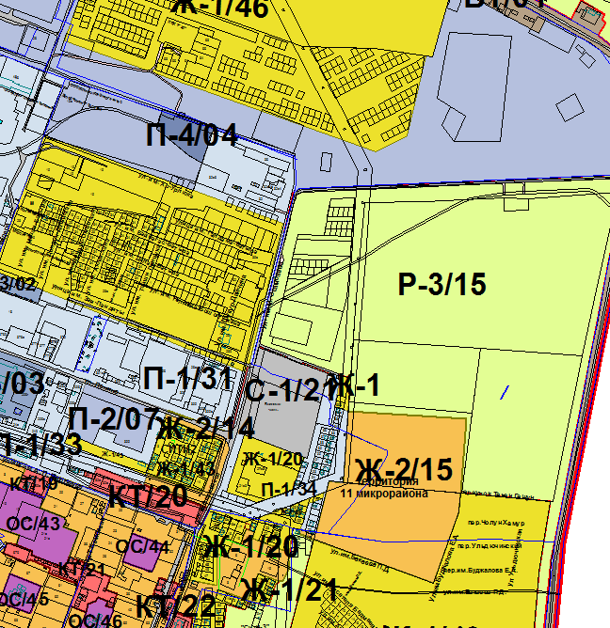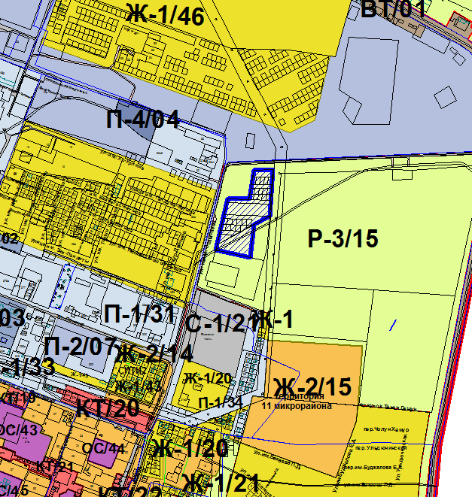
Схема № 3
Выкопировка из карты градостроительного зонирования Правил землепользования и застройки города Элисты, утвержденных решением Элистинского городского Собрания от 27.12.2010г. № 1

ПЗЗ: Предлагаемое изменение ПЗЗ:
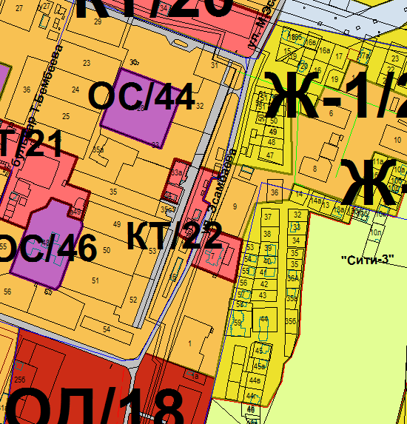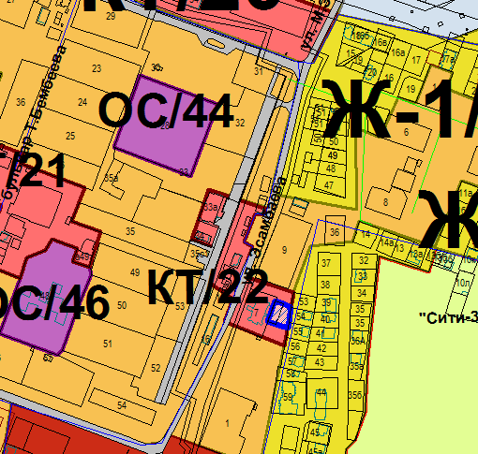

Схема № 4
Выкопировка из карты градостроительного зонирования Правил землепользования и застройки города Элисты, утвержденных решением Элистинского городского Собрания от 27.12.2010г. № 1

ПЗЗ: | Предлагаемое изменение ПЗЗ:

ПОЯСНИТЕЛЬНАЯ ЗАПИСКА
к проекту решения Элистинского городского Собрания
«О внесении изменений в Правила землепользования и
застройки города Элисты»

В соответствии с Градостроительным кодексом Российской Федерации подготовлен и вносится на рассмотрение Элистинского городского Собрания проект решения Элистинского городского Собрания о внесении изменений в Правила землепользования и застройки города Элисты, утвержденные решением Элистинского городского Собрания от 27.12.2010 г. № 1.
Указанным проектом решения предлагается внести изменения в карту градостроительного зонирования Правил землепользования и застройки города Элисты, утвержденных решением Элистинского городского Собрания от 27 декабря 2010 года № 1.
Также, учитывая обращение заинтересованных лиц, заключения Комиссии по подготовке Правил землепользования и застройки города Элисты в соответствии с Градостроительным кодексом РФ, подготовлен и предлагается на рассмотрение Элистинского городского Собрания соответствующий проект решения Элистинского городского Собрания о внесении изменений в Правила землепользования и застройки города Элисты.
__________________________

